Отчет

Запрос 1 (См. Рисунок 1) использует внутреннее соединение INNER JOIN между таблицами recipes и authors по условию равенства recipes.author_id и authors.id. Запрос извлекает название рецепта, его сложность, время приготовления, полное имя автора и его должность. Результат содержит только те записи, где рецепт связан с существующим автором, и упорядочен по названию рецепта.
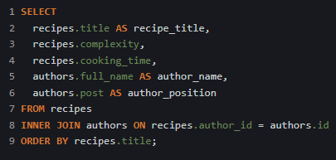
Рисунок 1 – Запрос 1
Запрос 2 (См. Рисунок 2) применяет левое внешнее соединение LEFT JOIN между таблицами authors и recipes по условию authors.id равно recipes.author_id. В отличие от INNER JOIN, этот запрос возвращает всех авторов независимо от того, есть ли у них рецепты. Для авторов без рецептов поля из таблицы recipes заполняются значениями NULL. Запрос выводит имя автора, его должность, название рецепта, сложность и вес рецепта, упорядочивая результат по имени автора и названию рецепта.
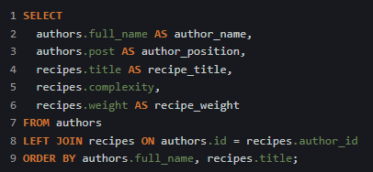
Рисунок 2 – Запрос 2
Запрос 3 (См. Рисунок 3) демонстрирует соединение трех таблиц для раскрытия связи «многие ко многим» между рецептами и ингредиентами. Сначала выполняется INNER JOIN между recipes и ingredient_recipe по recipe_id, затем INNER JOIN с ingredients по ingredient_id. Запрос извлекает название рецепта, его сложность, время приготовления, название ингредиента, вес ингредиента и категорию ингредиента. Результат показывает все рецепты со всеми входящими в них ингредиентами и упорядочен сначала по названию рецепта, затем по названию ингредиента.
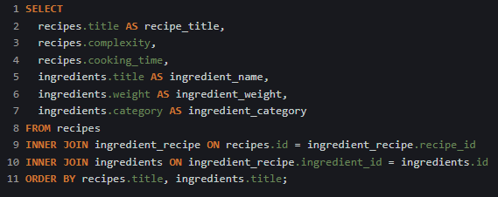
Рисунок 3 – Запрос 3
Все три запроса демонстрируют различные методы объединения таблиц: простое внутреннее соединение двух таблиц, левое внешнее соединение для сохранения всех записей из основной таблицы, и двойное внутреннее соединение для реализации связи многие ко многим через промежуточную таблицу.

